PARCC Practice Answer Key

2. D
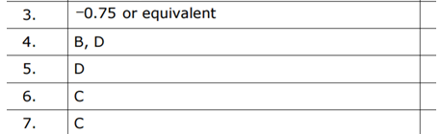

8. $-6$

9) B
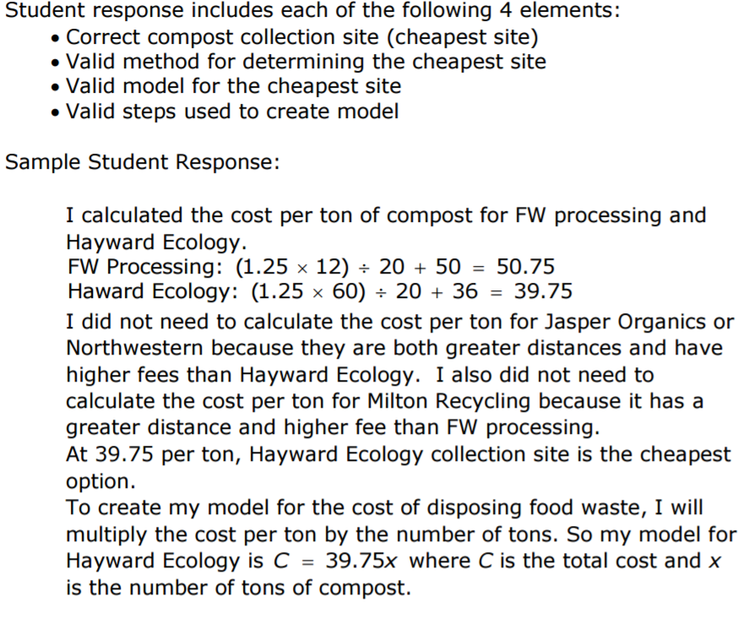
10)

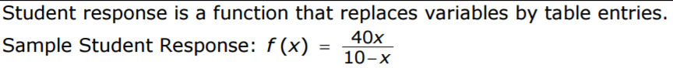
11) Part A)

Part B)
